

**作业管理系统的设计与实现**

**概要设计**

学 院 **人工智能学院**

专 业 **软件工程**

年级班级 **2018级**

学生姓名 **作业管理系统小组**

撰写日期：2021年6月22日

目录

1.导言 3

1.1 目的 3

1.2 范围 3

1.3 引用文档 3

1.4 参考资料 3

1.5 版本更新信息 3

2. 项目需求简介 4

3. 体系结构设计 4

3.1 设计原则 4

3.2 体系结构设计 4

3.3系统用例图 5

4. 功能模块设计 6

4.1 学生端 6

4.2 教师端 7

4.3 管理员端 7

5. 数据库设计 7

5.1 数据库选择 7

5.2 数据库逻辑结构 8

5.3 物理结构设计 8

5.3.1 文件上传表（checkwork） 9

5.3.2 班级信息表（class） 9

5.3.3 课程信息表（course） 9

5.3.4 管理员信息表（admin） 10

5.3.5 通知表（notice） 10

5.3.6 学生信息表（student） 10

5.3.7 教师信息表（teacher） 11

5.3.8 作业信息表（work） 11

6. 界面设计 12

6.1 PC端登录界面设计 12

6.2 学生作业管理功能 12

6.3 教师作业管理 14

6.4 管理员作业管理 17

6.5个人设置 18

# 1.导言

## 1.1 目的

该文档是关于学生作业管理系统的概要设计文档。其中包含系统的体系结构设计，功能模块设计，数据库设计，界面设计等部分。

本文档的预期读者包括：

● 设计开发人员

● 项目管理人员

● 测试人员

● 用户

## 1.2 范围

学生作业管理系统开发的目的就是让传统手工教学方式转换为信息化管理方式，使学校的教学模式发生新的变革，为学生乃至老师在教学方面提供方便的条件。

## 1.3 引用文档

[1] 《软件工程案例教程 第 2 版》 韩万江等 机械工业出版社

## 1.4 参考资料

《课程资料自主学习系统_系统软件需求说明书》

《详细设计说明书》

《概要设计-模板》

## 1.5 版本更新信息

本文档的更新记录如表所示。

|  |  |  |  |  |
| --- | --- | --- | --- | --- |
| 修改编号 | 修改日期 | 修改后版本 | 修改位置 | 修改内容概述 |
| 001 | 2021.6.15 | 0.1 | 全部 | 创建文档 |
| 002 | 2021.6.16 | 0.2 | 全部 | 初始发布版本 |
| 003 | 2021.6.17 | 1.0 | 3章节 | 添加体系结构设计 |
| 004 | 2021.6.18 | 1.1 | 4章节 | 添加功能设计 |
| 005 | 2021.6.19 | 1.2 | 5章节 | 添加数据库设计 |
| 006 | 2021.6.20 | 1.3 | 6章节 | 添加界面设计 |
| 007 | 2021.6.23 | 2.0 | 全部 | 完善设计 |
| 008 | 2021.6.24 | 3.0 | 全部 | 完善部分设计细节 |

# 2. 项目需求简介

主要研究内容：基于软件工程软件开发，以及所学的知识根据以往的学习经验开发的一个系统。分清角色，建立相应模型，系统具体功能如下：

（1）作业上传下载

（2）课程学习管理

（3）系统用户管理

（4）修改登录密码等功能模块

# 3. 体系结构设计

## 3.1 设计原则

（1） 整体性原则

（2） 实用性原则

（3） 美观性原则

## 3.2 体系结构设计

本系统本着软件设计原则，采用分层次的体系结构，在体系架构上选择SSH（spring + spring MVC + hibernate开放源代码的对象关系映射框架）的架构。

体系结构图如下。

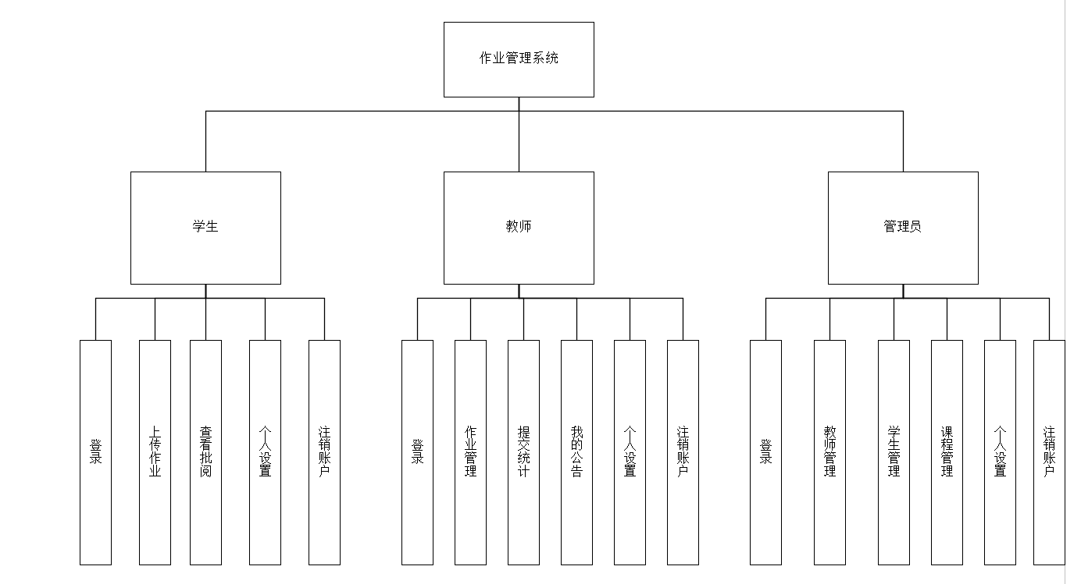

## 3.3系统用例图

本系统的用例图如下：

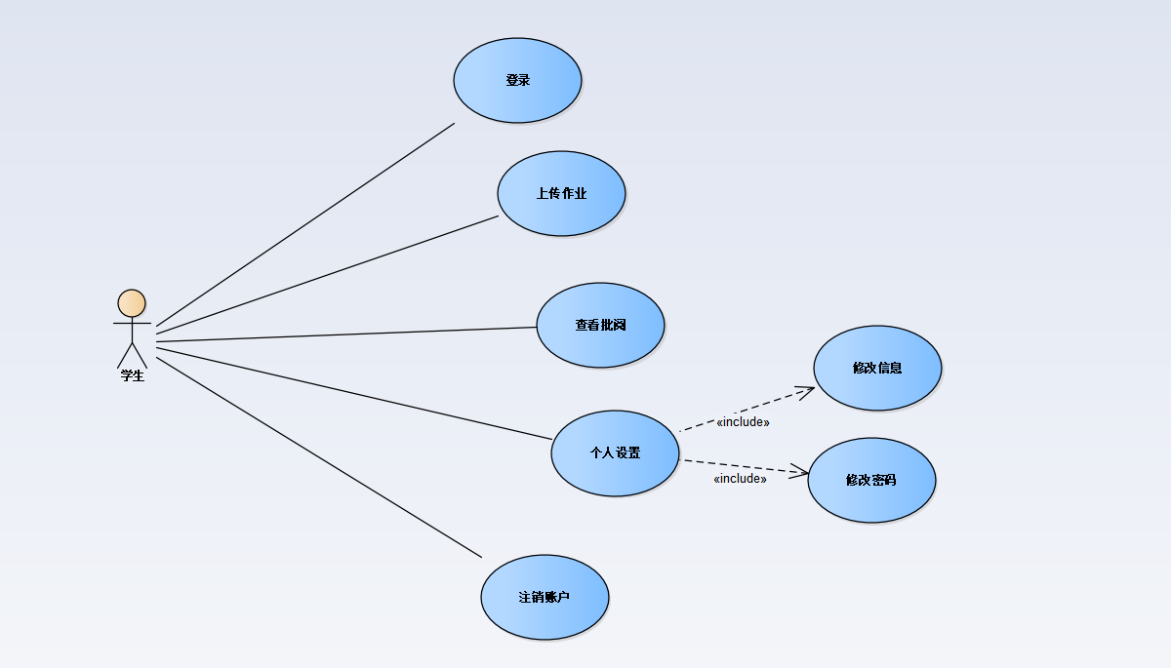

学生用例图

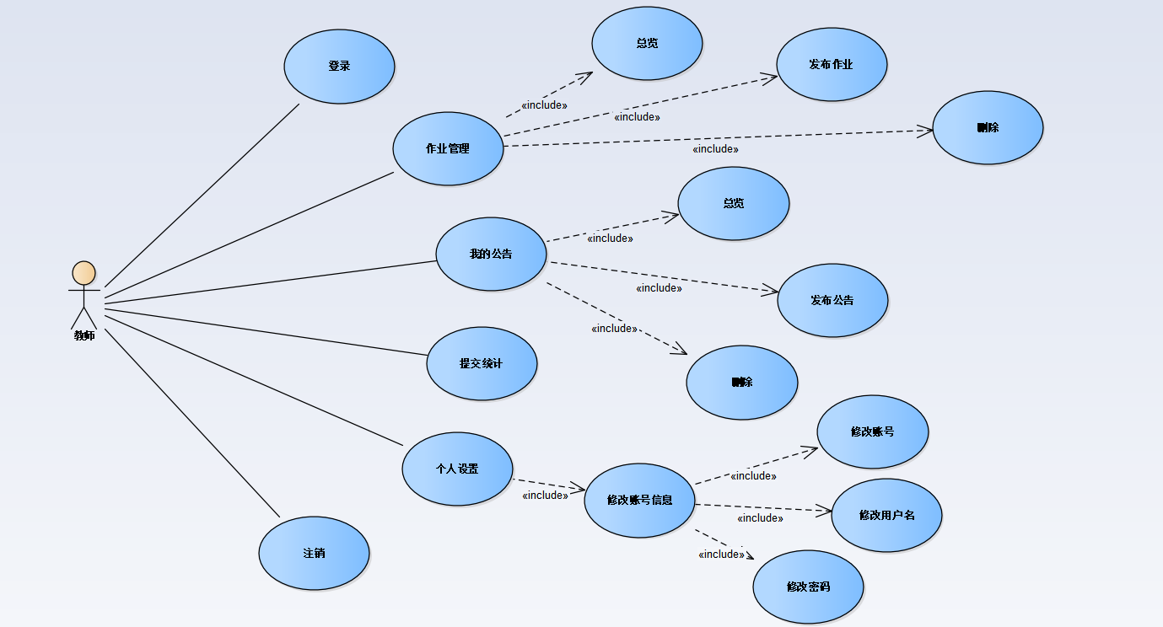

教师用例图

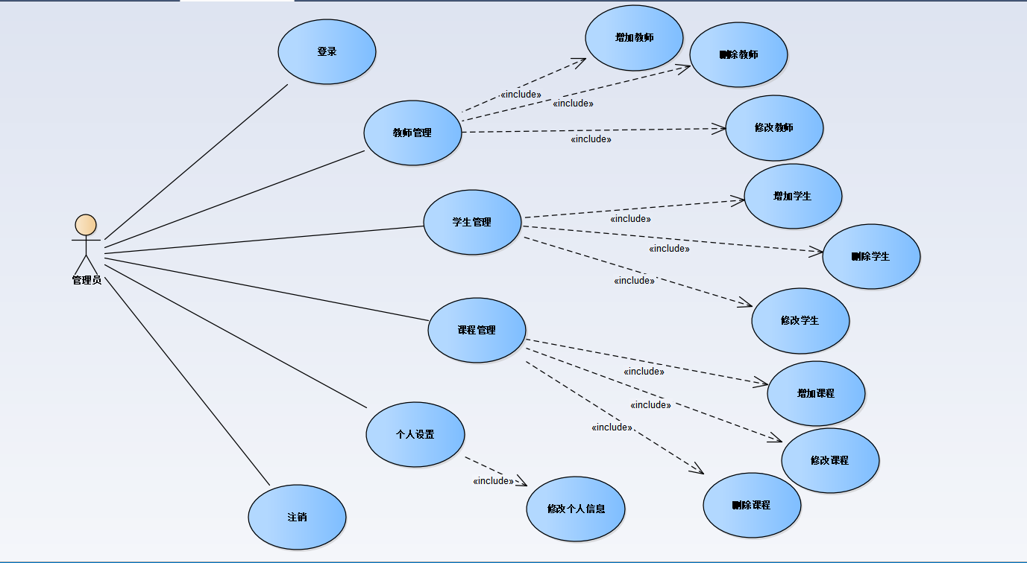

管理员用例图

# 4. 功能模块设计

本系统主要模块包括三个部分：

## 4.1 学生端

① 学生在登录页面对应的地方输入用户名、密码。确认无误后即可登录

② 上传作业界面，学生选择需要操作的信息，选择需要提交的课程，选择本地文件，然后实现文件上传功能

③查看批阅界面，学生可以查看老师批阅的详细信息

④ 个人设置界面，可对个人信息中的账号、密码、身份进行修改

⑤ 注销账户界面：注销当前账户，退出该系统，返回登录界面

## 4.2 教师端

①教师在登录页面对应的地方输入用户名、密码。确认无误后即可登录。

②作业管理界面：可查看已经发布的作业信息；可删除已经发布的作业信息

③我的公告界面：可查看已经发布的公告；可删除已经发布的公告信息

④个人设置界面，可对个人信息中的账号、密码、身份进行修改

⑤注销账户界面：注销当前账户，退出该系统。

⑥提交统计界面：可查看相关课程信息提交的统计信息。

## 4.3 管理员端

①管理员在登录页面对应的地方输入用户名、密码。确认无误后即可登录。

②教师管理界面：可对教师信息添加删除、修改

③学生管理：可以对学生信息进行添加删除、修改

④个人设置界面，可对个人信息中的账号、密码、身份进行修改

⑤ 注销账户界面：注销当前账户，退出该系统。

⑥课程信息界面：可对课程信息进行增加、删除、修改

# 5. 数据库设计

## 5.1 数据库选择

选择MySql数据库。

## 5.2 数据库逻辑结构

根据分析，实体关系图（概念数据模型）如下所示。

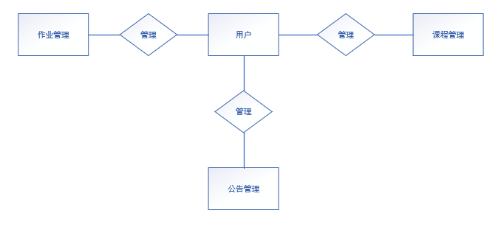

## 5.3 物理结构设计

根据活动情况实体E-R图可知，共有8个数据库表。下面是关于数库库表的详细说明。

|  |  |
| --- | --- |
| 序号 | 数据库表 |
| 1 | 文件上传表（checkwork） |
| 2 | 班级信息表（class） |
| 3 | 课程信息表（course） |
| 4 | 管理员信息表（admin） |
| 5 | 通知表（notice） |
| 6 | 学生信息表（student） |
| 7 | 教师信息表（teacher） |
| 8 | 作业信息表（work） |

### 5.3.1 文件上传表（checkwork）

文件上传表，用来存储学生上传文件的详细数据信息

|  |  |  |  |
| --- | --- | --- | --- |
| 标识 | 字段名 | 数据类型 | 备注 |
| 编号 | ch_id | Int | 主键，值不为空 |
| 学号 | ch_s_account | varchar(10) | 初始化null |
| 班级 | ch_c_id | varchar(10) | 初始化为null |
| 课程作业编号 | ch_w_id | Int | 初始化0 |
| 分数 | ch_score | Int | 初始化为0 |
| 评价 | ch_mark | varchar(100) | 初始化为null |
| 上传时间 | ch_checkTime | datetime |  |
| 下载时间 | ch_upTime | datetime |  |

### 5.3.2 班级信息表（class）

班级信息表用于班级基本的信息，

|  |  |  |  |
| --- | --- | --- | --- |
| 标识 | 字段名 | 数据类型 | 备注 |
| 序号 | id | int | 非空 |
| 班级编号 | c_id | Varchar(16) |  |
| 班级人数 | c_conut | int |  |

### 5.3.3 课程信息表（course）

课程信息表用于课程基本信息

|  |  |  |  |
| --- | --- | --- | --- |
| 标识 | 字段名 | 数据类型 | 备注 |
| 序号 | c_id | int | 非空 |
| 课程名称 | c_name | Varchar(10) |  |
| 学分 | c_credit | Int |  |

### 5.3.4 管理员信息表（admin）

管理员信息表用于存储管理员的基本信息

|  |  |  |  |
| --- | --- | --- | --- |
| 标识 | 字段名 | 数据类型 | 备注 |
| 序号 | id | Int | 非空 |
| 账号 | m_account | Varchar(10) |  |
| 姓名 | m_name | Varchar(20) |  |
| 密码 | m_password | Varchar(20) |  |

### 5.3.5 通知表（notice）

通知信息表用于发出的通知信息

|  |  |  |  |
| --- | --- | --- | --- |
| 标识 | 字段名 | 数据类型 | 备注 |
| 序号 | nt_id | Int | 序号 |
| 标题 | nt_id | Varchar(20) |  |
| 内容 | nt_content | Varchar(500) |  |
| 时间 | nt_time | Datatime |  |
| 人数 | nt_t_account | Varchar(10) |  |
| 班级 | nt_c_id | Varchar(10) |  |

### 5.3.6 学生信息表（student）

学生信息表用于储存学生基本的信息，

|  |  |  |  |
| --- | --- | --- | --- |
| 标识 | 字段名 | 数据类型 | 备注 |
| 序号 | id | varchar | 主键 |
| 学号 | s_account | Varchar（10） |  |
| 姓名 | s_name | Varchar(20) |  |
| 性别 | s_sex | Varchar(2) |  |
| 班级 | s_c_id | Varchar(10) |  |
| 密码 | s_password | Varchar(20) |  |
| 学院 | s_dept | Varchar(20) |  |

### 5.3.7 教师信息表（teacher）

教师信息表用于储存教师基本的信息

|  |  |  |  |
| --- | --- | --- | --- |
| 标识 | 字段名 | 数据类型 | 备注 |
| 序号 | id | varchar | 主键 |
| 职工号 | t_account | Varchar（10） |  |
| 姓名 | t_name | Varchar(20) |  |
| 性别 | t_sex | Varchar(2) |  |
| 密码 | t_password | Varchar(20) |  |
| 学院 | t_dept | Varchar(20) |  |

### 5.3.8 作业信息表（work）

作业信息表用于储存作业基本的信息，

|  |  |  |  |
| --- | --- | --- | --- |
| 标识 | 字段名 | 数据类型 | 备注 |
| 序号 | w_id | Int | 主键 |
| 标题 | w_account | Varchar（50） |  |
| 截止时间 | w_deadline | Varchar(500) |  |
| 内容 | w_content | Varchar(30) |  |
| 课程姓名 | w_course | Varchar(20) |  |
| 职工号 | w_t_account | Varchar(10) |  |
| 班级 | w_c_id | Varchar(10) |  |

# 6. 界面设计

## 6.1 PC端登录界面设计

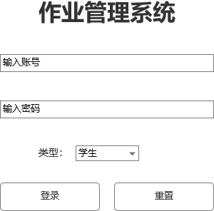

## 6.2 学生作业管理功能

①学生作业管理系统学生端主要包括上传作业和查看批阅功能

②界面设计如下：

学生主页

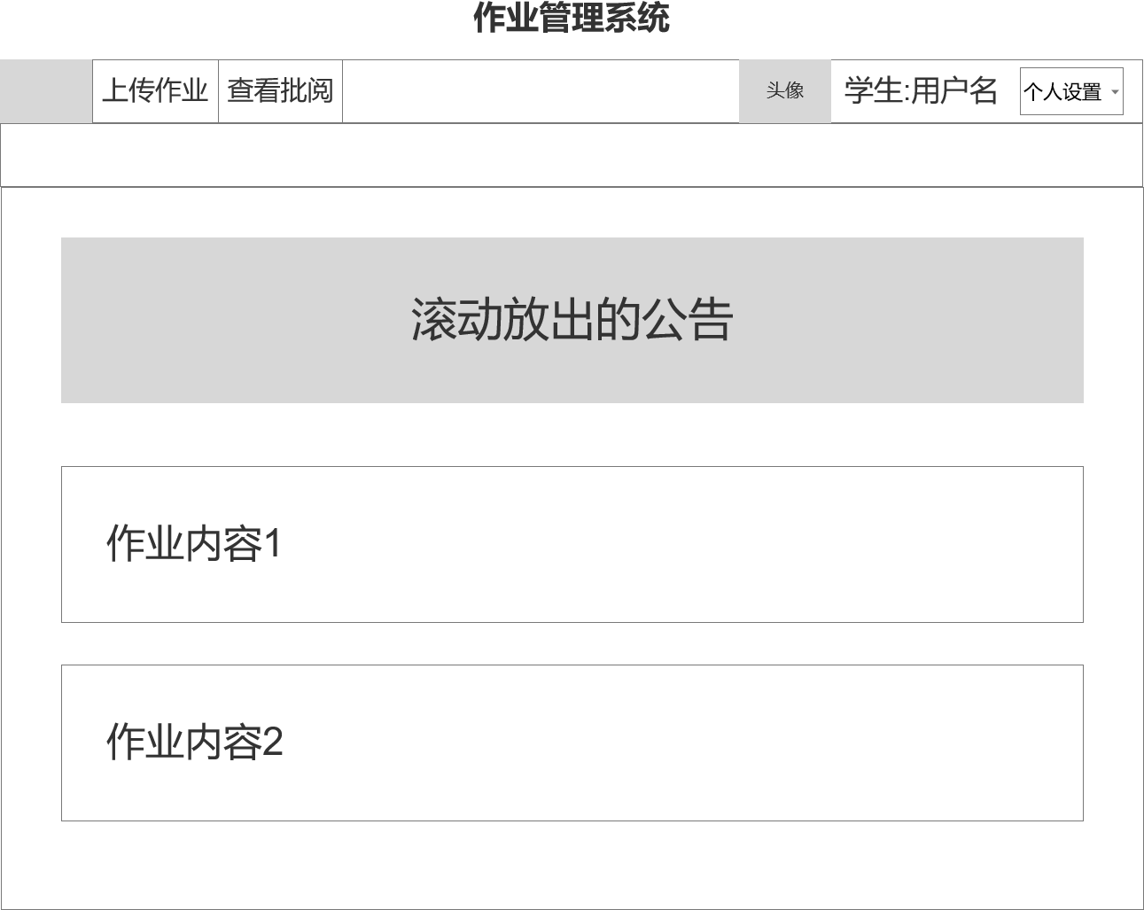

学生上传作业

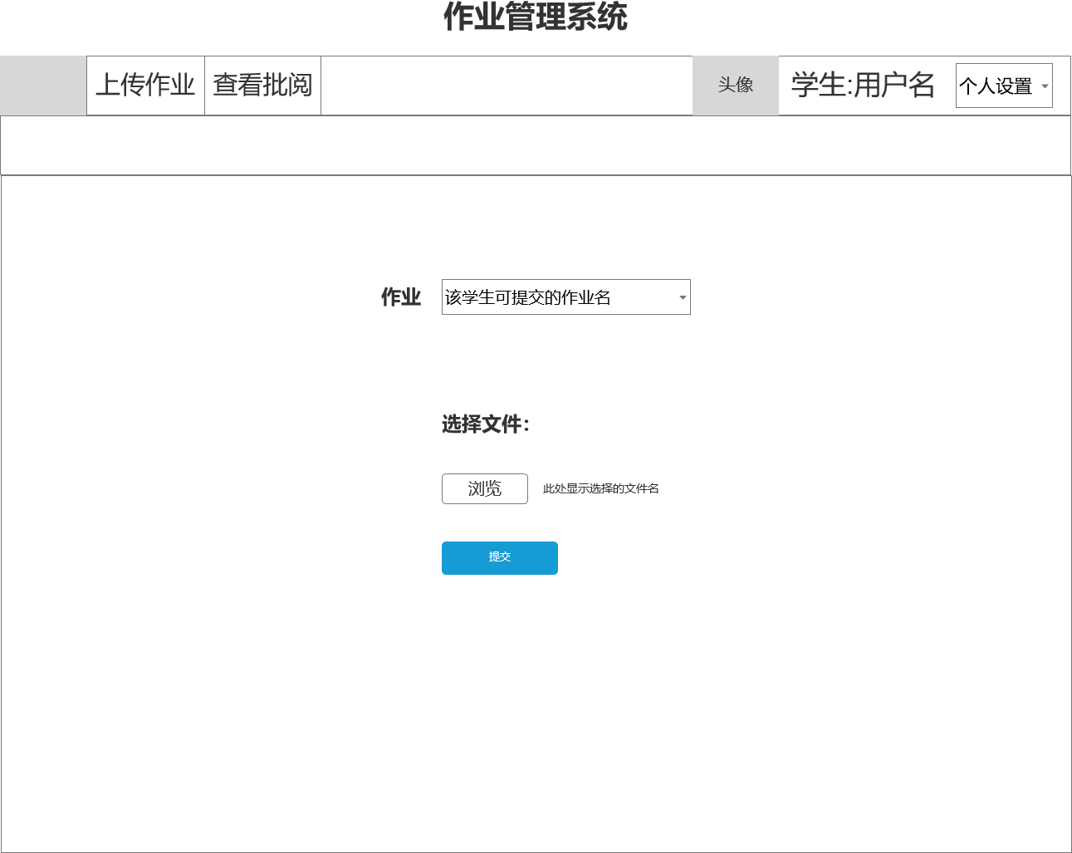

学生查看批阅

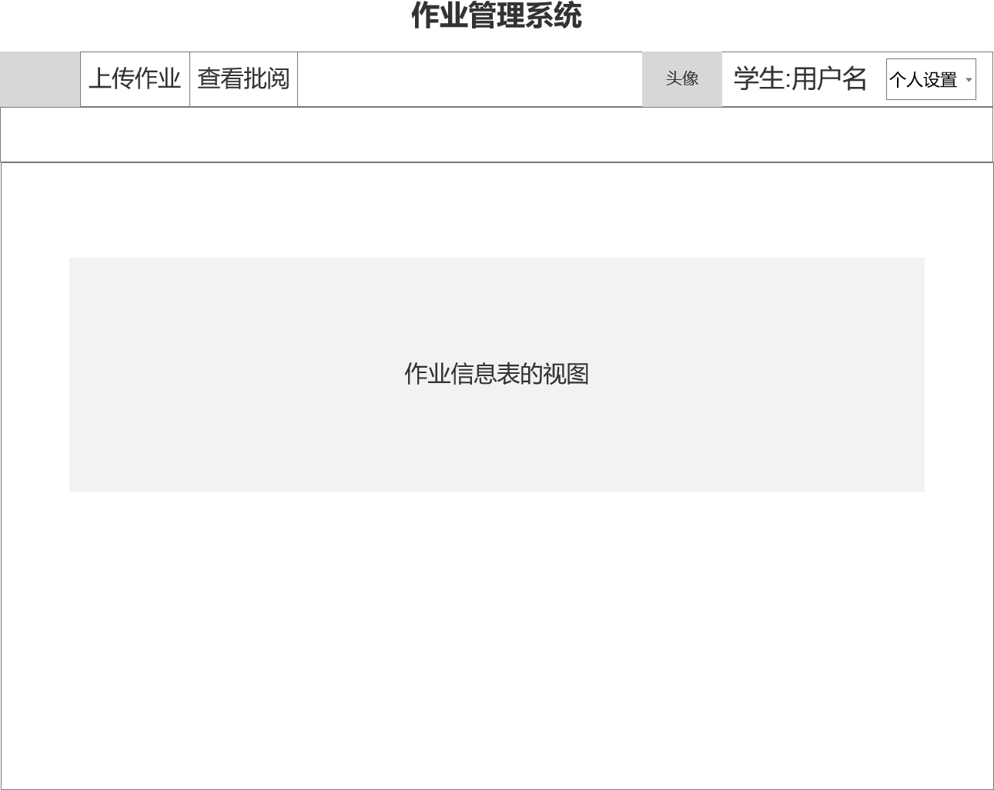

## 6.3 教师作业管理

①教师作业管理功能的实现：主要分为作业管理；我的公告；提交统计；每个管理功能下面都包含有相关内容的增加、删除、查看功能

②界面设计如下：

教师作业管理

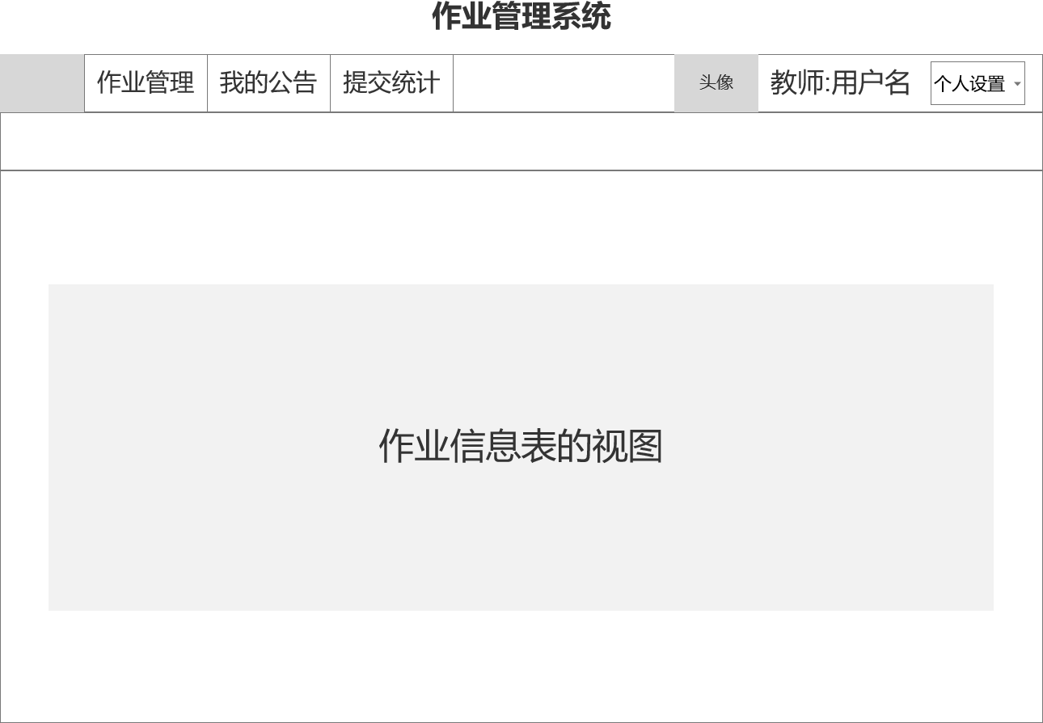

教师发布公告

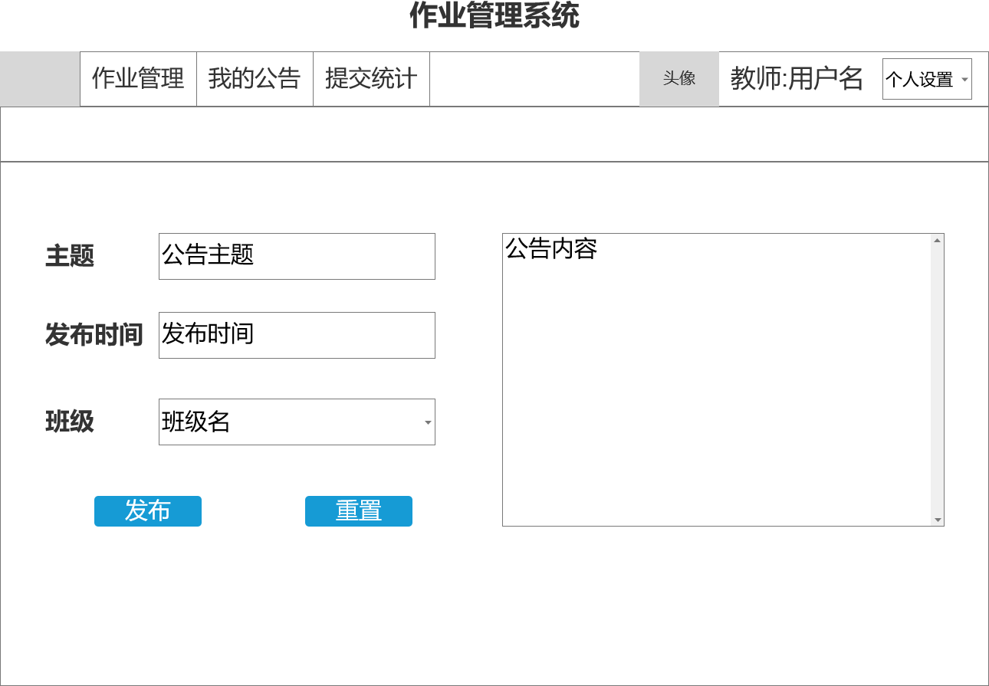

教师发布作业

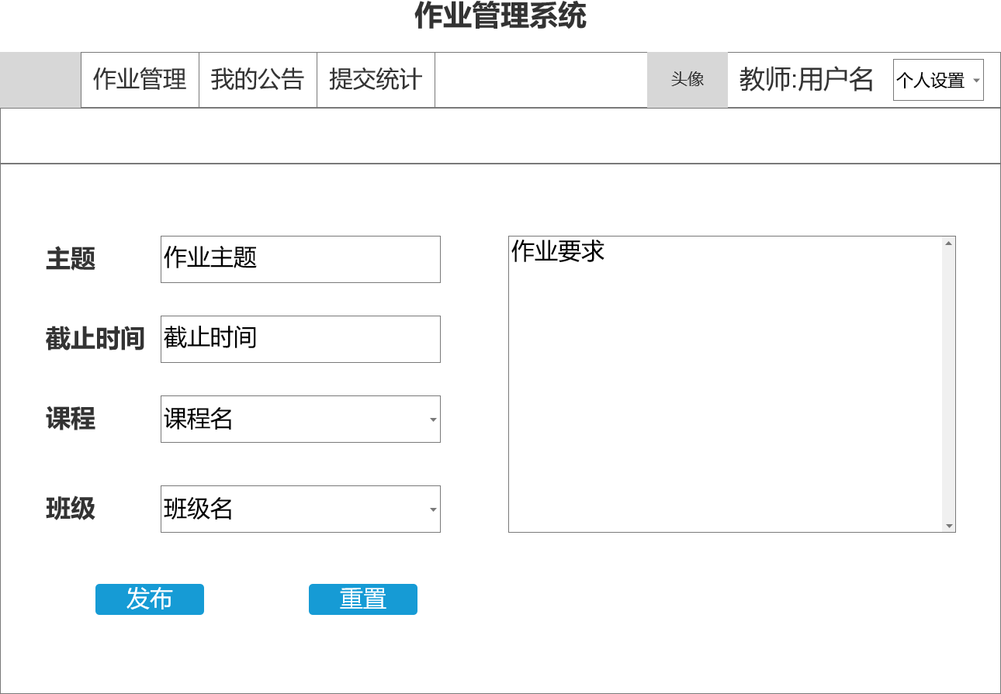

教师查看提交统计

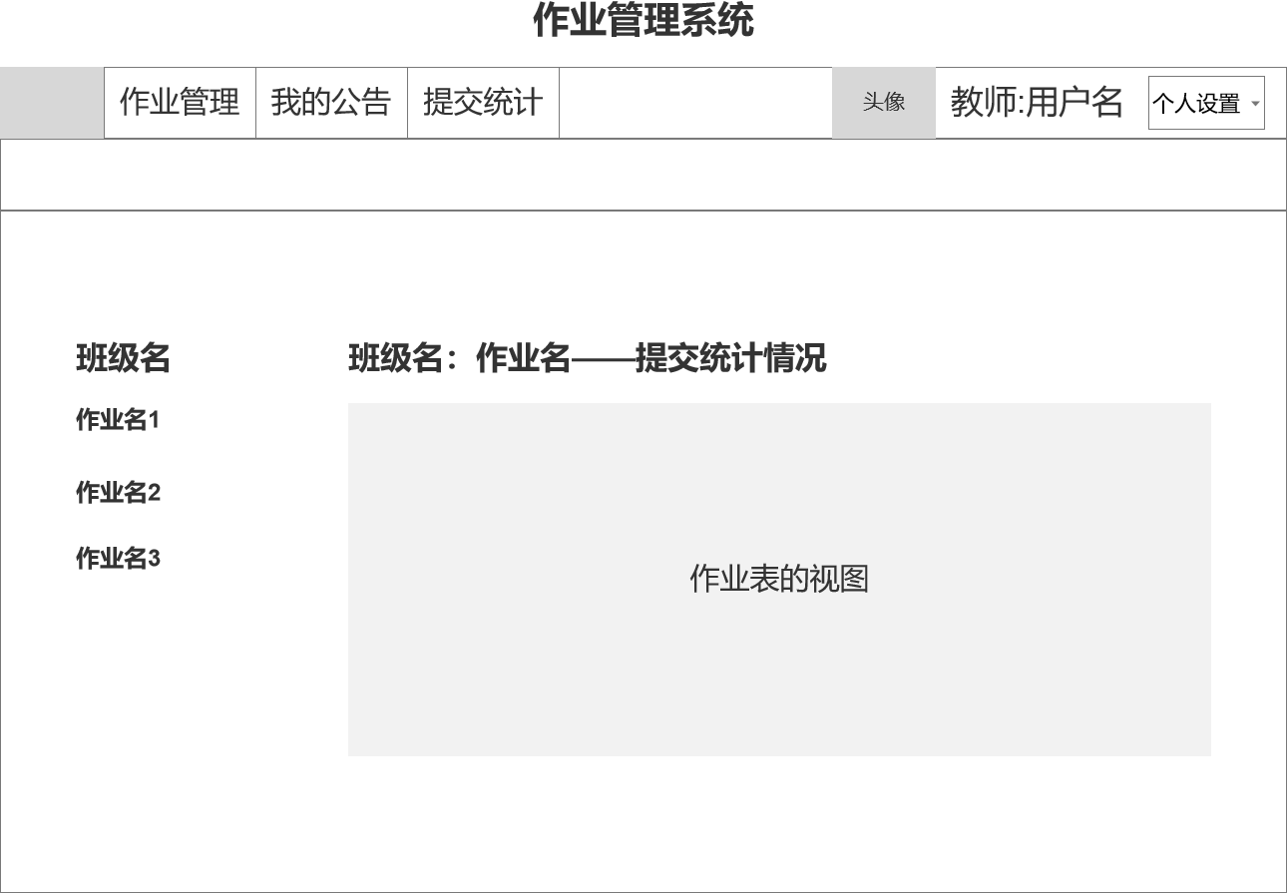

## 6.4 管理员作业管理

①管理员作业管理功能的实现：主要分为作业教师管理；学生管理；课程管理；每个管理功能下面都包含有相关内容的增加、删除、查看功能

②界面设计如下：

管理员总览教师

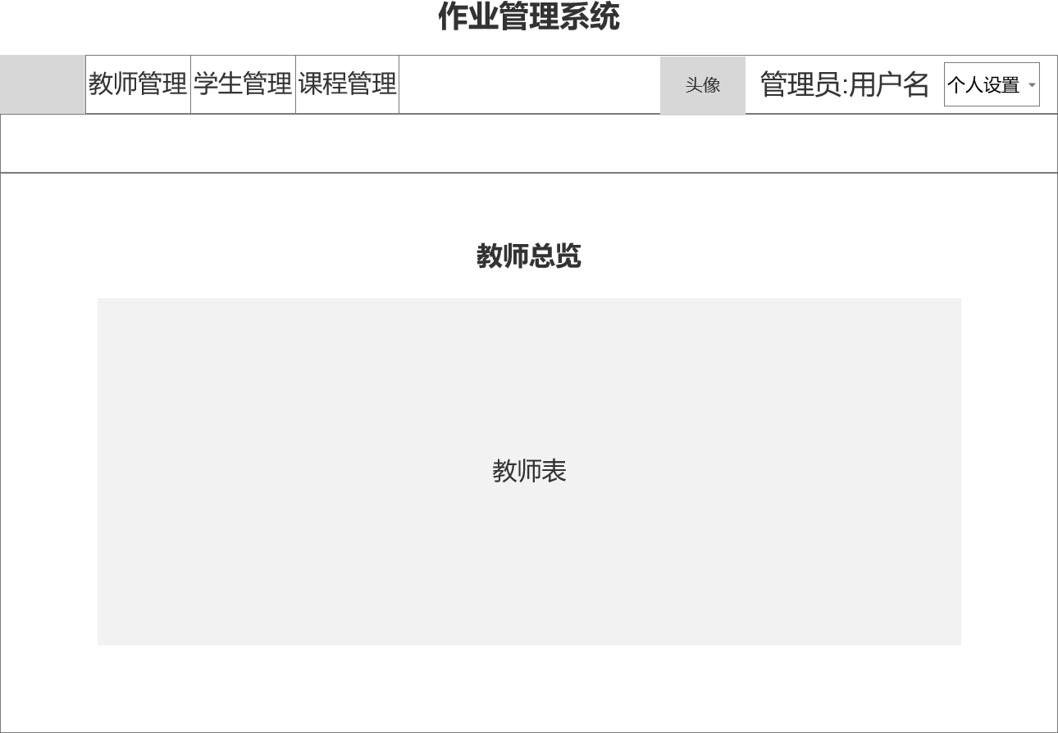

管理员总览学生

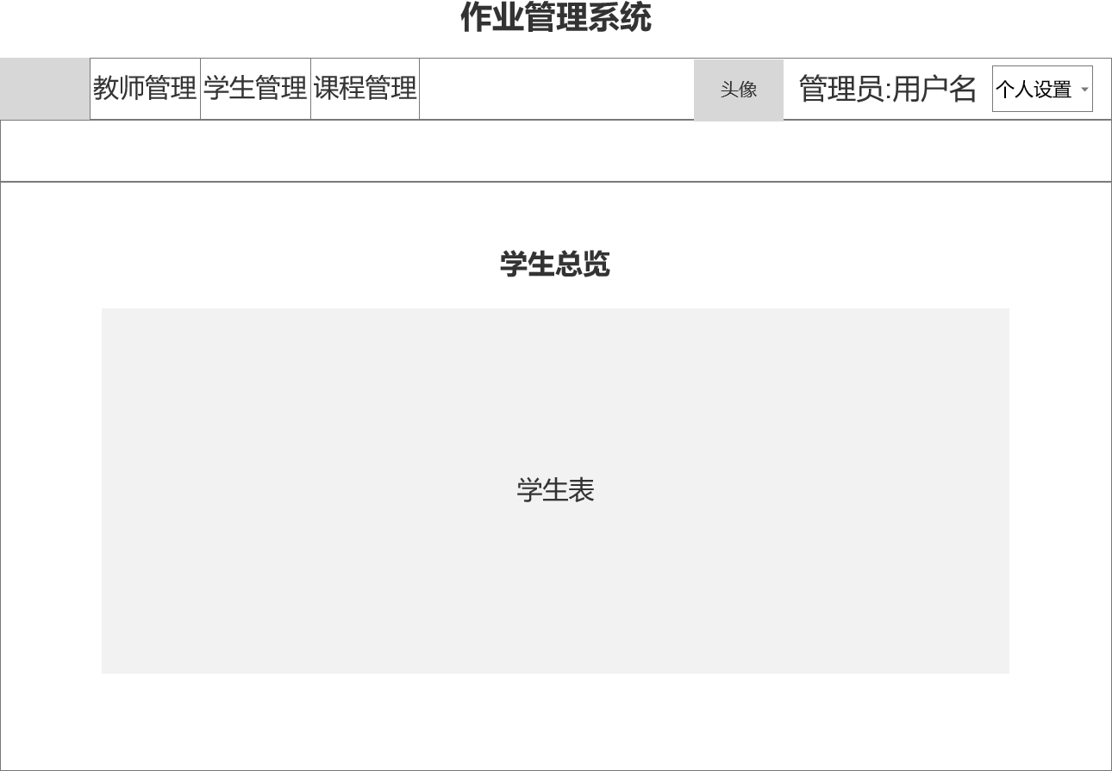

管理员总览课程

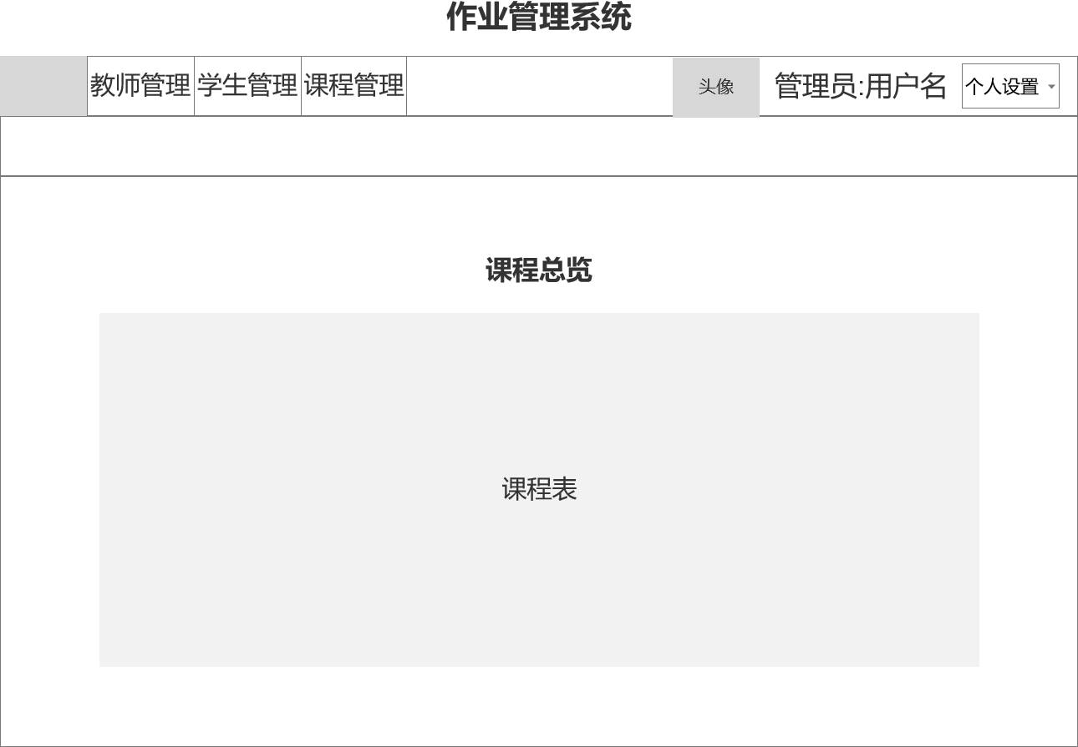

## 6.5个人设置

①个人设置功能的实现：使教师，学生，管理员均可查询和修改自己的信息。

②界面设计如下：

